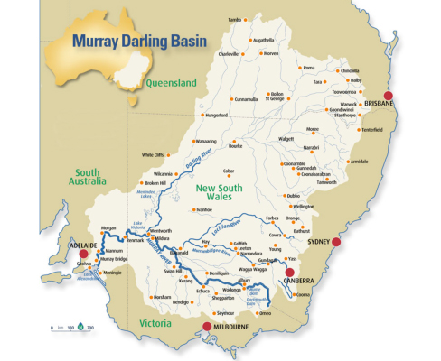
Fiche d’activité : la sècheresse en Australie
Premier témoignage : A Moulamein, le témoignage d’un habitant

Quelles sont les principales activités de China Gibson ?

Quels sont les moyens techniques utilisés ?

De qui a-t-il obtenu une aide?

Quelle difficulté rencontre-t-il ?
Deuxième repère : La ville de Déniliquin face à la sècheresse

Quelles sont les activités de la région ?

Quels moyens techniques ont mis en place ?

Quelles sont les conséquences de la sècheresse pour la ville ?

Repère 3 : le gouvernement de l’état de Victoria et le lac Eildon
Pourquoi la ville de Melbourne a-t-elle besoin d’eau ?

Comment le gouvernement de l’état veut-il y répondre ?

Avec quelle activité la ville de Melbourne rentre-t-elle en concurrence dans le domaine de l’eau?

La sècheresse en Australie menace les coutumes aborigènes :
Comment les aborigènes vivent-ils la sècheresse ?
En parcourant le voyage virtuel, réponds aux questions à l’aide des informations données.

